22 января 2020 года *в детском саду прошла лаборатория «Любознайка»* на тему: «Зимние забавы». *Ребята весело посоревновались в зимних видах спорта, закрепили полученные на занятиях знания, умения и навыки*

*Разминка перед эстафетами*

*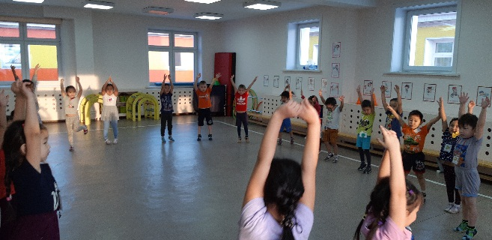 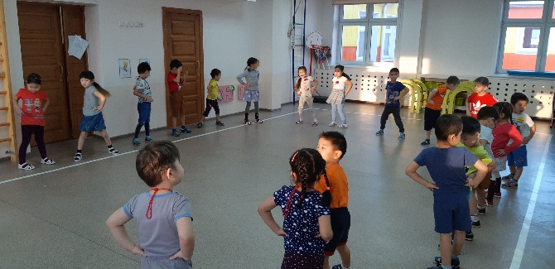*

*Эстафета «Чья команда быстрее соберет снежки» «Катание на лыжах»*

*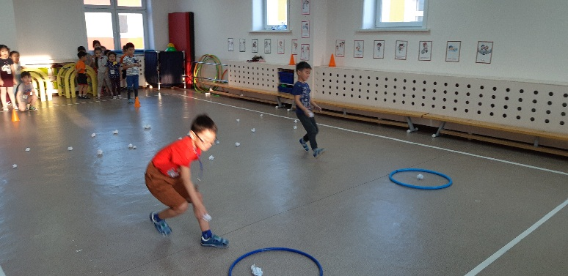 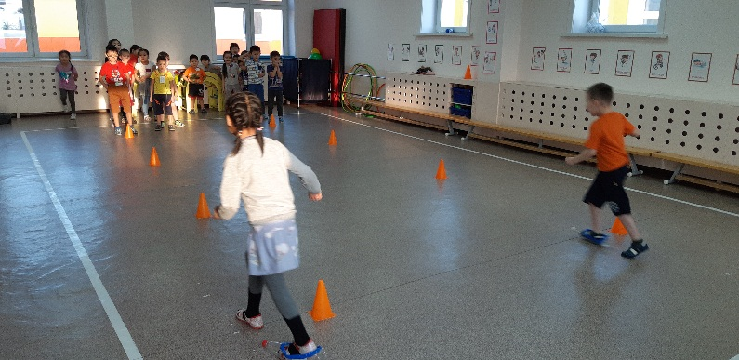*

*Эстафета «Собери снег» «Кто быстрее оденется на прогулку»*

*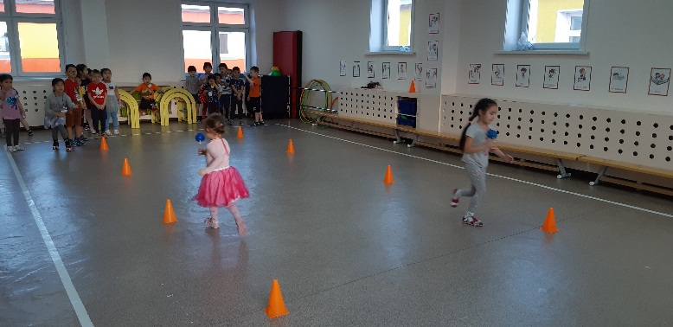 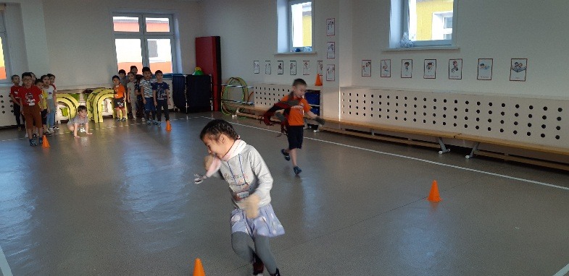*

*Игра «Мороз»*

*